
总体概况:根据现有数据，项目总体概况如下：
- 正在执行的项目总计有36个，构成了当前项目活动的主要部分。
- 型号研制项目有12个，显示出我们对产品创新和研发的持续投入。
- 涉火项目的数量为23个，这可能涉及到安全和质量控制的特别关注。
- 新增项目共计38个，表明业务发展和项目拓展处于积极状态。
- 重点跟踪项目数量未提供具体数据，无法分析其当前状况。
- 拖期项目数量为0，这是一个积极的信号，说明项目管理效率较高。
综上所述，当前项目管理和执行状态整体良好，但在型号研制和涉火项目上可能需要更多关注以确保质量和安全。新增项目数量表明业务活力，而无拖期项目则反映了良好的项目控制。对于重点跟踪项目，建议补充数据以进行更全面的分析。项目来源情况根据数据库的数据分析，项目来源情况可以总结如下：在项目基本信息分类下，共有38个项目。这表明我们目前有38个不同的项目正在处理或已经记录，这些项目构成了我们工作的主要内容。总体来看，我们处理的项目数量为38个，与项目基本信息分类下的数量一致，这进一步确认了我们对项目来源情况的整体掌握。责任单位任务承担情况根据统计，军委机关承担了11项任务，各兵种及其他单位承担了25项，集团公司及其它军工集团共承担了2项任务。国家部委，地方科研院所和高校，以及地方企事业单位目前没有承担任务。总计，责任单位共承担了38项任务。项目经费执行情况根据我们数据库的数据，项目经费执行情况如下：军委机关的经费执行额高达12001480.54元，处于绝对主导地位；各兵种及其他单位的经费执行额为20561元；集团公司、其他军工集团的经费执行额分别为500元；国家部委、地方科研院所和高校以及地方企事业单位的经费执行额目前为0元。总体上，项目经费执行总额为12023041.54元。
项目来源情况柱状图
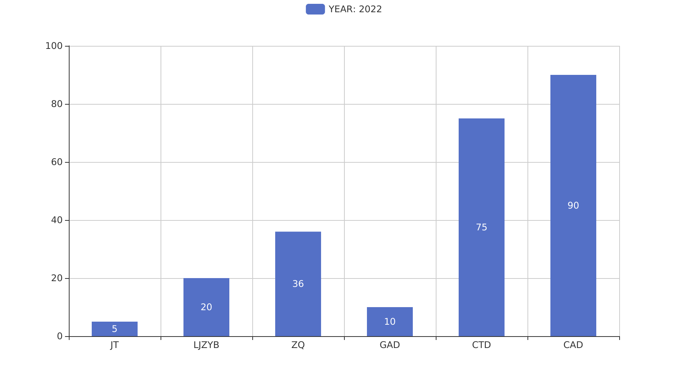
项目来源情况柱状图


